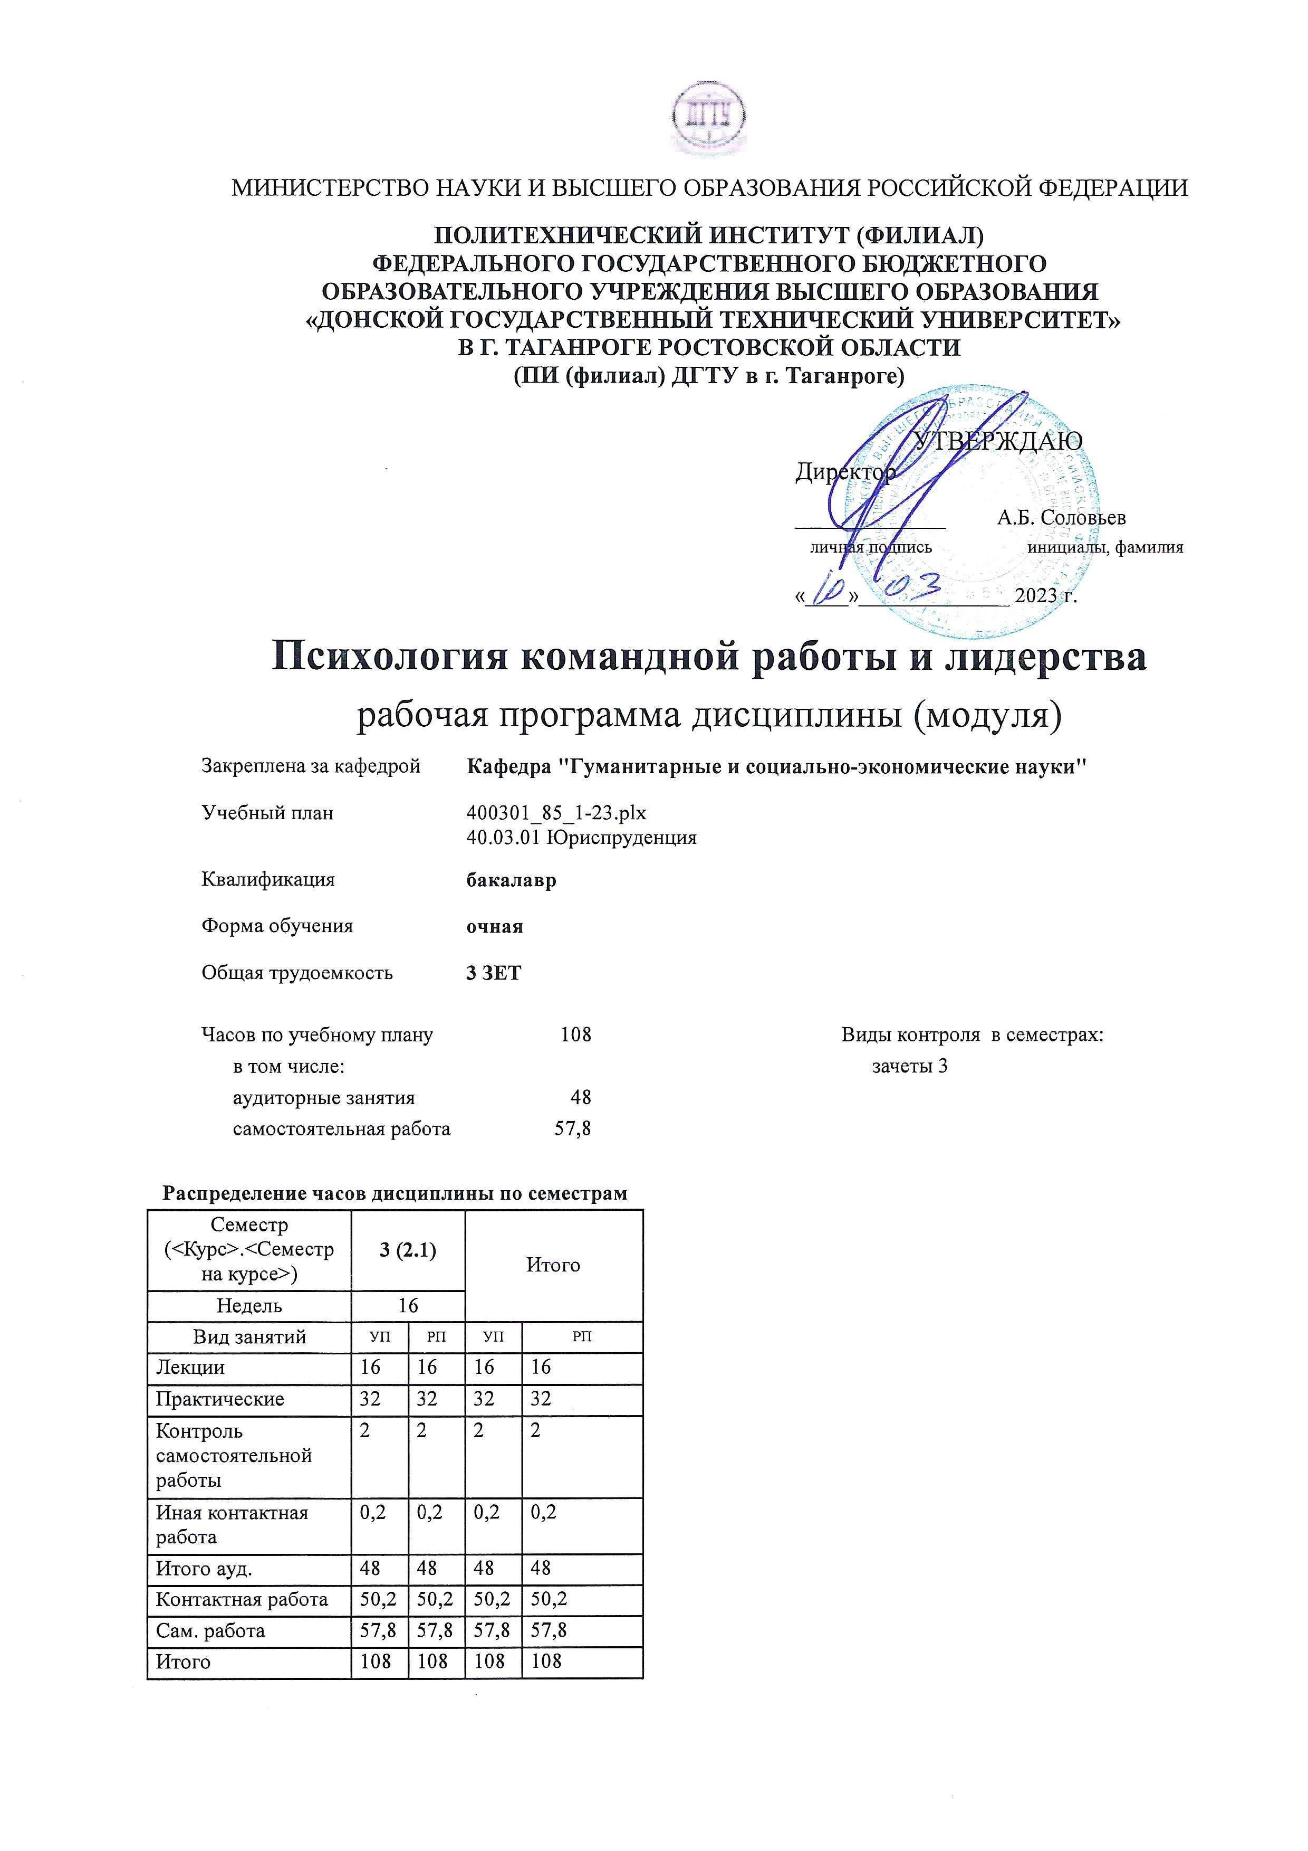
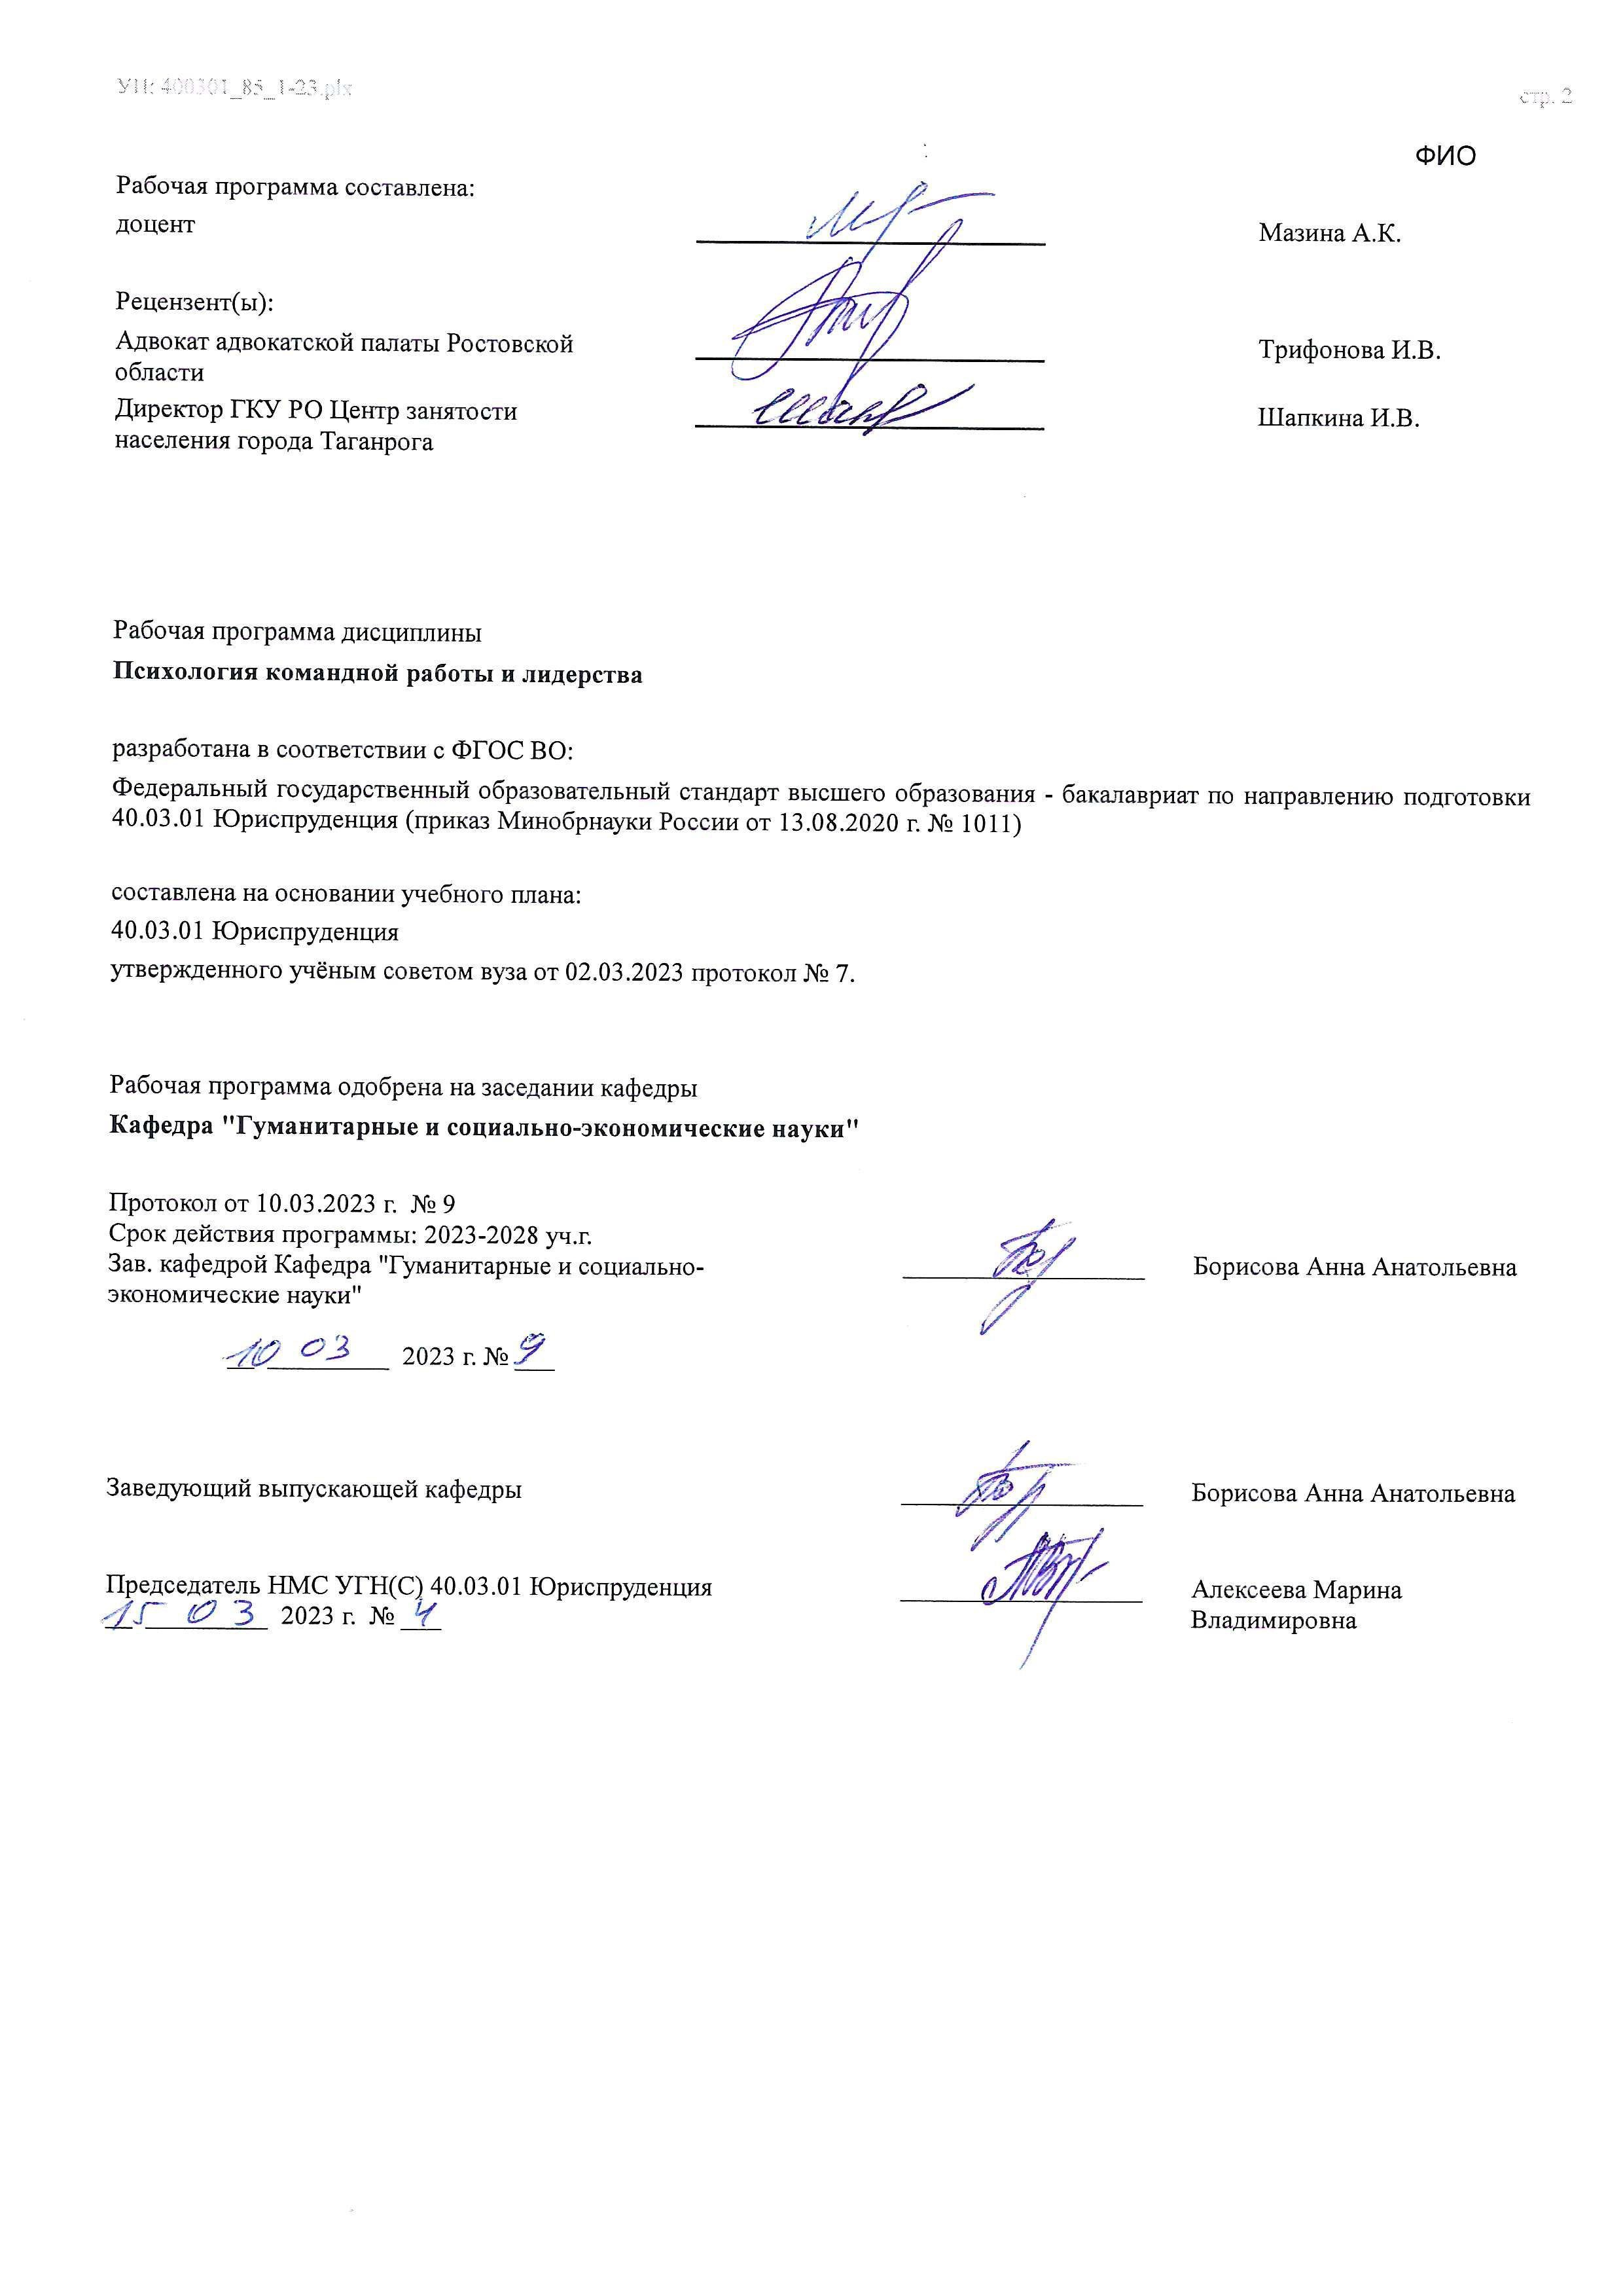

Визирование РП для исполнения в очередном учебном году
Председатель НМС УГН(С) 40.03.01 Юриспруденция __________________ Алексеева Марина
__ _________ ____г. № ___ Владимировна

Рабочая программа по дисциплине «Психология командной работы и лидерства» проанализирована и признана актуальной для исполнения в ____ - ____ учебном году.
Протокол заседания кафедры «Кафедра "Гуманитарные и социально-экономические науки"» от __ _________ ____г. № ___

Зав. кафедрой ___________________ Борисова Анна Анатольевна

__ _________ ____г. № ___

1. ЦЕЛИ ОСВОЕНИЯ ДИСЦИПЛИНЫ (МОДУЛЯ)
1.1 | Целями освоения дисциплины «Психология личности и группы» является: теоретическое освоение основных положений психологии, знание о ее месте и роли в современной науке и обществе. Освоение дисциплины направлено на приобретение знаний о психике человека, о формировании личности в процессе социализации; о становлении и развитии социальных групп
1.2 | Задачи:
1.3 | - воспитание культуры научного мышления, развитие мыслительных операций;
1.4 | - изучение методов психологического исследования и воздействия, применяемых для решения практических задач;
1.5 | - формирование представлений о роли психологических знаний как одного из средств решения профессиональных, социальных и практических задач;
1.6 | - привития навыков использования психологических знаний для решения прикладных задач в профессиональной деятельности и личных задач, направленных на саморазвитие и самосовершенствование;
1.7 | - выработка навыков и умений самостоятельного расширения психологических знаний и использования их в профессиональной деятельности.

2. МЕСТО ДИСЦИПЛИНЫ (МОДУЛЯ) В СТРУКТУРЕ ОБРАЗОВАТЕЛЬНОЙ ПРОГРАММЫ
Цикл (раздел) ОП: |  |  | Б1.О.ДВ.04
2.1 | Требования к предварительной подготовке обучающегося:
2.1.1 | Ознакомительная практика
2.1.2 | Основы нравственности
2.1.3 | Ознакомительная практика
2.1.4 | Основы нравственности
2.2 | Дисциплины (модули) и практики, для которых освоение данной дисциплины (модуля) необходимо как предшествующее:
2.2.1 | Международное право
2.2.2 | Проектная практика
2.2.3 | Международное право
2.2.4 | Проектная практика
3. КОМПЕТЕНЦИИ ОБУЧАЮЩЕГОСЯ, ФОРМИРУЕМЫЕ В РЕЗУЛЬТАТЕ ОСВОЕНИЯ ДИСЦИПЛИНЫ
(МОДУЛЯ)
УК-3: Способен осуществлять социальное взаимодействие и реализовывать свою роль в команде
УК-3.2: Способен выполнять свою роль в командной работе
Знать:
Уровень 1 |  | правила, нормы и принципы социального взаимодействия
Уровень 2 |  | основные роли, способы взаимодействия и особенности построения командной работы
Уровень 3 |  | критерии оценки идей, информации, знаний и опыта в процессе социального взаимодействия, особенности поведения выделенных групп людей
Уметь:
Уровень 1 |  | анализировать особенности взаимоотношений с целью их координации
Уровень 2 |  | конструктивно оценивать идеи, информацию, знания и опыт в командном взаимодействии
Уровень 3 |  | применять принципы социального взаимодействия, фиксировать проблемные несоответствия в своей деятельности с точки зрения технологий командообразования, использовать наиболее эффективные средства осуществления социального взаимодействия, управлять взаимоотношениями в процессе социального взаимодействия
Владеть:
Уровень 1 |  | навыками социально-психологической диагностики, методами влияния и убеждения
Уровень 2 |  | навыками развития личностного и профессионального потенциала в процессе управления командой
Уровень 3 |  | навыками социально-психологической диагностики группы и входящих в нее индивидов с целью построения эффективных линий взаимодействия для выполнения командных задач
В результате освоения дисциплины (модуля) обучающийся должен
3.1 | Знать:
3.1.1 | основные положения психологии;
3.1.2 | управления применительно к трудовому коллективу;
3.1.3 | принципы и методы организации и управления коллективами;
3.1.4 | технологии самоорганизации и самообразования.

3.2 | Уметь:
3.2.1 | анализировать результаты деятельности человека и их влияние на развитие общества, дифференцировать научные понятия психологии;
3.2.2 | осуществлять руководство коллективом;
3.2.3 | использовать на практике методы разрешения конфликтов, принятия решений, мотивации сотрудников в рамках своей профессиональной и социальной деятельности, толерантно воспринимать социальные, этнические, конфессиональные и культурные различия
3.3 | Владеть:
3.3.1 | научными методами изучения педагогического процесса и деятельности.
3.3.2 | способностью к организации работы коллектива, к кооперации с коллегами и работе в коллективе;
3.3.3 | методами осуществления инновационных идей.

4. СТРУКТУРА И СОДЕРЖАНИЕ ДИСЦИПЛИНЫ (МОДУЛЯ)
Код занятия | Наименование разделов и тем /вид занятия/ | Семестр / Курс | Часов | Компетен- ции | Литература | Интер акт. | Примечание
 | Раздел 1. Психология личности
1.1 | Психология как наука.Личность как предмет психологического анализа.  /Лек/ | 3 | 4 | УК-3.2 | Л1.1 Л1.2  Л1.3Л2.1 Л2.2  Л2.3Л3.1  Э1 Э2 Э3 | 0
1.2 | Основные этапы развития психологии до середины XIX века.Современные направления психологических исследований в мире. /Ср/ | 3 | 4 | УК-3.2 | Л1.1 Л1.2  Л1.3Л2.1 Л2.2  Л2.3Л3.1  Э1 Э2 Э3 | 0
1.3 | Предмет, задачи и методы  психологии.Психические процессы /Пр/ | 3 | 6 | УК-3.2 | Л1.1 Л1.2  Л1.3Л2.1 Л2.2  Л2.3Л3.1  Э1 Э2 Э3 | 0
1.4 | Психические процессы и состояния личности.Индивидуально-  психологические свойства личности /Лек/ | 3 | 4 | УК-3.2 | Л1.1 Л1.2  Л1.3Л2.1 Л2.2  Л2.3Л3.1  Э1 Э2 Э3 | 0
1.5 | Эмоциональные  состояния.Темперамент, характер и способности человека. /Пр/ | 3 | 6 | УК-3.2 | Л1.1 Л1.2  Л1.3Л2.1 Л2.2  Л2.3Л3.1  Э1 Э2 Э3 | 0
1.6 | Методы психологических исследований.Ценностные ориентации современной молодёжи.Подготовка к текущему контролю /Ср/ | 3 | 15 | УК-3.2 | Л1.1 Л1.2  Л1.3Л2.1 Л2.2  Л2.3Л3.1  Э1 Э2 Э3 | 0
 | Раздел 2. Психология группы
2.1 | Группа как объект психологического исследования.Динамические процессы в малой группе /Лек/ | 3 | 4 | УК-3.2 | Л1.1 Л1.2  Л1.3Л2.1 Л2.2  Л2.3Л3.1  Э1 Э2 Э3 | 0
2.2 | Факторы социализации личности.Группа как объект психологического исследования /Пр/ | 3 | 10 | УК-3.2 | Л1.1 Л1.2  Л1.3Л2.1 Л2.2  Л2.3Л3.1  Э1 Э2 Э3 | 0
2.3 | Исследование групп в западной психологии.Социально- психологические явления в малых группах.Влияние стиля лидерства на психологический климат в группе | 3 | 18,8 | УК-3.2 | Л1.1 Л1.2  Л1.3Л2.1 Л2.2  Л2.3Л3.1  Э1 Э2 Э3 | 0
2.4 | Психология конфликта.Психология семейный отношений /Лек/ | 3 | 4 | УК-3.2 | Л1.1 Л1.2  Л1.3Л2.1 Л2.2  Л2.3Л3.1  Э1 Э2 Э3 | 0
2.5 | Особенности общения в малой группе.Глобальные социально- психологические проблемы современного человека /Пр/ | 3 | 10 | УК-3.2 | Л1.1 Л1.2  Л1.3Л2.1 Л2.2  Л2.3Л3.1  Э1 Э2 Э3 | 0

2.6 | Психологическая характеристика развитого коллектива.Особенности межнациональных отношений в  семье.Подготовка к текущему контролю /Ср/ | 3 | 20 | УК-3.2 | Л1.1 Л1.2  Л1.3Л2.1 Л2.2  Л2.3Л3.1  Э1 Э2 Э3 | 0
2.7 | Прием зачета /ИКР/ | 3 | 0,2 | УК-3.2 | Л1.1 Л1.2  Л1.3Л2.1 Л2.2  Л2.3Л3.1  Э1 Э2 Э3 | 0

5. ОЦЕНОЧНЫЕ МАТЕРИАЛЫ (ОЦЕНОЧНЫЕ СРЕДСТВА) для текущего контроля успеваемости, промежуточной аттестации по итогам освоения дисциплины
5.1. Контрольные вопросы и задания
- Предмет и задачи психологии как науки
- Методы исследования в психологии
- Основные функции психики
- Сознание: понятие, структура и основные характеристики
- Ощущения и восприятие: понятие, виды
- Внимание и память: понятие и виды
- Мышление и речь как высшие психические функции человека
- Эмоции и чувства, их классификация
- Понятие воли, структура волевого акта
- Характеристика эмоциональных состояний: фрустрация, аффекты
- Способы саморегуляции в сложных эмоциональных ситуациях
- Психологическая структура личности
- Направленность личности
- Темперамент личности
- Понятие способностей и задатков
- Характер личности
- Акцентуации характера
- Способности и человека, виды и уровни
- Социальные группы, их виды и типы
- Психология больших групп
- Психологические явления в группах
- Общение людей, виды и средства общения
- Вербальные и невербальные средства общения. Язык жестов и мимики
- Затрудненное общение, коммуникативные барьеры и пути их преодоления
- Понятие о социализации личности в психологии
- Институты и агенты социализации
- Влияние СМИ и СМК на психику детей и молодежи
- Стадии социализации личности (по Э.Эриксону)
- Основные психологические особенности межличностного конфликта
- Основные стратегии поведения в конфликтной ситуации
- Лидерство и руководство. Их отличие
- Стили руководства и лидерства
- Понятие групповой динамики в психологии
- Структура группы
- Стадии развития группы
- Структура и функции семьи
- Типологии семьи
- Жизненный цикл семьи и семейные кризисы
5.2. Темы письменных работ
- Предмет и задачи современной психологии
- Психологические методы исследования
- Эволюция психики
- Проблема соотношения биологического и социального в психике человека.
- Сознание человека, структура и уровни сознания
- Роль психических процессов в жизнедеятельности человека
- Роль эмоций в психической жизни человека.
- Психология личности в науках о природе, человеке и обществе
- Индивид и личность
- Проблема периодизации развития личности
- Проблема творческой самореализации личности
- Теории личности в отечественной психологии
- Теории личности в зарубежной психологии
- Характер и темперамент

- Личность и культура
- Роль общения в психическом развитии человека
- Этапы социализации личности
- Понятие малой группы в психологии
- Структура малых групп и коллективов
- Принятие решения в группе
- Психологические феномены в малых группах
- Психологические феномены в больших группах
- Механизмы групповой динамики
- Лидерство и руководство в группах
- Конфликты и способы их разрешения
- Манипуляции и ложь в общении
- Конформизм и конформность
- Психология затрудненного общения
- Психология семейных отношений
- Стратегии воспитания в семье
5.3. Оценочные материалы (оценочные средства)
Описание структуры и содержание ФОС для проведения аттестации по дисциплине находятся в Приложение №1 к РПД
5.4. Перечень видов оценочных средств
Круглый стол, реферат, доклад (сообщение), тестовые задания, Перечень вопросов для проведения промежуточной аттестации

6. УЧЕБНО-МЕТОДИЧЕСКОЕ И ИНФОРМАЦИОННОЕ ОБЕСПЕЧЕНИЕ ДИСЦИПЛИНЫ (МОДУЛЯ)
6.1. Рекомендуемая литература
6.1.1. Основная литература
 | Авторы, составители | Заглавие | Издательство, год | Количество
Л1.1 | Абдурахманов, Р.А. | Социальная психология личности, общения, группы и межгрупповых отношений :  [Электронный ресурс] : учебник  http://www.iprbookshop.ru/72456.html | ЭБС Саратов: Ай пи Эр Медиа, 2018 | ЭБС
Л1.2 | Абрамова Г.С. | Практическая психология: Учеб. пособие  http://biblioclub.ru/index.php?  page=book_red&id=483174&sr=1 | ЭБС, М.:Прометей, 2018 | ЭБС
Л1.3 | Чумакова Т. Н. | Психология личности и группы: практикум  https://e.lanbook.com/book/148564 | Донской государственный аграрный университет, 2020 | ЭБС
6.1.2. Дополнительная литература
 | Авторы, составители | Заглавие | Издательство, год | Количество
Л2.1 | Данилова А. В. | Психология и педагогика: учебно-методическое пособие  https://e.lanbook.com/book/233750 | Чайковский  государственный институт физической культуры, 2021 | ЭБС
Л2.2 | Караванова Л. Ж. | Психология: Учебное пособие  https://e.lanbook.com/book/277484 | Издательство "Дашков и К", 2022 | ЭБС
Л2.3 | Кольцова И. В.,  Долганина В. В., Никабадзе О. С., Хилько О. В. | Психология безопасности в социальном взаимодействии: Учебное пособие  https://e.lanbook.com/book/201203 | "  Ставропольский государственный  педагогический институт",  2021 | ЭБС
6.1.3. Методические разработки
 | Авторы, составители | Заглавие | Издательство, год | Количество
Л3.1 | Сапожникова,А.Г. | Руководство для преподавателей по организации и планированию различных видов занятий и самостоятельной работы обучающихся Донского государственного технического университета :  методические указания  https://ntb.donstu.ru/content/rukovodstvo-dlya- prepodavateley-po-organizacii-i-planirovaniyu | Ростов-на-Дону,ДГТУ, 2018 | ЭБС

6.2. Перечень ресурсов информационно-телекоммуникационной сети "Интернет"
Э1 | Мир психологии, http://psychology.net.ru
Э2 | Портал "Психология-вся Россия", http://www.psycho.all.ru
Э3 | НТБ ДГТУ, http://ntb.donstu.ru/content/elektronno-informacionnye-resursy
6.3.1 Перечень программного обеспечения
6.3.1.1 | ОС Microsoft Windows
6.3.1.2 | Microsoft Office
6.3.1.3 | Sumatra PDF
6.3.1.4 | 7-Zip
6.3.2 Перечень информационных справочных систем
6.3.2.1 | http://e.lanbook.com - ЭБС «Лань»
6.3.2.2 | http://www.biblioclub.ru - ЭБС «Университетская библиотека online»
6.3.2.3 | www.znanium.com - ЭБС «ZNANIUM.COM»
6.3.2.4 | http://ntb.donstu.ru/ - Электронно-библиотечная система НТБ ДГТУ
6.3.2.5 | http://elibrary.ru/ - Научная электронная библиотека eLIBRARY.RU
7. МАТЕРИАЛЬНО-ТЕХНИЧЕСКОЕ ОБЕСПЕЧЕНИЕ ДИСЦИПЛИНЫ (МОДУЛЯ)
Специальные помещения представляют собой учебные аудитории для проведения всех занятий по дисциплине, предусмотренных учебным планом и содержанием РПД. Помещения укомплектованы специализированной мебелью и техническими средствами обучения согласно требованиям ФГОС, в т.ч.:
7.1 | Учебная аудитория
7.2 | для проведения учебных занятий, предусмотренных программой бакалавриата.
7.3 | Технические средства обучения (проектор, ноутбук , экран)

8. МЕТОДИЧЕСКИЕ УКАЗАНИЯ ДЛЯ ОБУЧАЮЩИХСЯ ПО ОСВОЕНИЮ ДИСЦИПЛИНЫ (МОДУЛЯ)
Методические указания прилагаются в приложении №2 к РПД

